Практическое задание для муниципального этапа ХVIII Всероссийской олимпиады школьников по технологии
2016-2017 учебного года
(номинация «Техника и техническое творчество»)

Ручная металлообработка. 7 класс
Изготовьте дверную ручку

Технические условия:
- По указанным данным, в М 1:1 разработайте чертеж дверной ручки (Рис.1).
Чертеж оформляйте на формате А 4, с указанием рамки и основной надписи.
- Материал изготовления – Ст3. Количество – 1 шт.
- Габаритные размеры заготовки: 350х20х3мм. Предельные отклонения на все размеры готового изделия ±0,5 мм.
- Ручка имеет четыре отверстия для крепления саморезами Ø 4,5 мм.
- С лицевой стороны ручки зенковать отверстия, сверлом Ø 8,6 мм.
- Все углы и кромки притупить. Чистовую обработку выполнить шлифовальной шкуркой на тканевой основе средней зернистости.

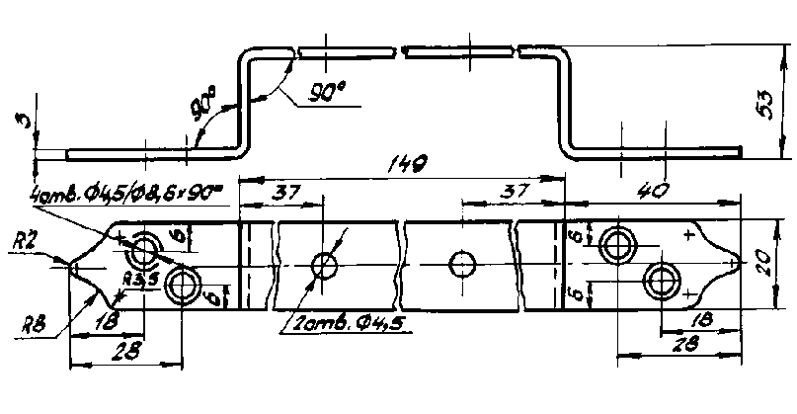

Рис. 1. Дверная ручка

Карта пооперационного контроля

№  п/п | Критерии оценки | К-во  баллов | Кол-во  баллов,  выставлен  ных членами жюри | Номер  участника
1. | Наличие рабочей формы (халат, головной убор) | 1
2. | Соблюдение правил безопасной работы.  Культура труда (порядок на рабочем месте, трудовая дисциплина) | 2
3. | Разработка чертежа заготовки в соответствии с техническими условиями и требованиями к рабочим чертежам (ГОСТ-2.107-68) | 5
4. | Технология изготовления изделия: | 25
 | - технологическая последовательность изготовления изделия; | (12)
 | - разметка заготовки в соответствии с техническими условиями и разработанным чертежом; | (3)
 | - разметка, сверление и зенкование четырех отверстий; | (4)
 | - точность изготовления готового изделия в соответствии с техническими условиями и чертежом; | (3)
 | - качество и чистовая обработка готового изделия | (3)
5. | Правка и гибка полосовой стали | 5
6. | Уборка рабочего места | 1
7. | Время изготовления – до 90 мин. (с одним перерывом 10 мин.). | 1
 | Итого: | 40

Председатель

Члены жюри:

Практическое задание для муниципального этапа ХVIII Всероссийской олимпиады школьников по технологии
2016-2017 учебного года
(номинация «Техника и техническое творчество»)

Ручная металлообработка. 8-9 класс
Сконструируйте и изготовьте савок

Технические условия:
- По указанным данным, в М 1:1 разработайте чертеж савка, (Рис.1).
Чертеж оформляйте на формате А 4, с указанием рамки и основной надписи.
- Ручку савка, конструируете самостоятельно.
- Материал изготовления – Ст3. Количество – 1 шт.
- Габаритные размеры заготовок: лист 200х200х0,5 мм, 100х200х0,5 мм, проволока 550х3 мм Предельные отклонения на все размеры готового изделия ±0,5 мм.
- Ручка савка крепится двумя заклепками Ø 3 мм.
- С двух сторон отверстий, сверлом Ø 5 мм снимите заусенцы.
На чертеже зенковку не показывать!
- Все углы и кромки притупить.

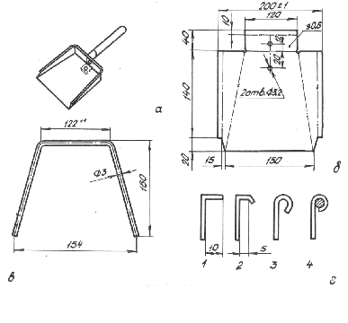
Рис. 1. Савок

Карта пооперационного контроля

№  п/п | Критерии оценки | К-во  баллов | Кол-во  баллов,  выставлен  ных членами жюри | Номер  участника
1. | Наличие рабочей формы (халат, головной убор) | 1
2. | Соблюдение правил безопасной работы.  Культура труда (порядок на рабочем месте, трудовая дисциплина) | 2
3. | Разработка чертежа заготовки в соответствии с техническими условиями и требованиями к рабочим чертежам (ГОСТ-2.107-68) | 5
4. | Технология изготовления изделия: | 25
 | - технологическая последовательность изготовления изделия; | (12)
 | - разметка заготовки в соответствии с техническими условиями и разработанным чертежом; | (3)
 | - разметка и сверление двух отверстий; | (4)
 | - точность изготовления готового изделия в соответствии с техническими условиями и разработанным чертежом; | (3)
 | - качество и чистовая обработка готового изделия | (3)
5. | Конструирование ручки савка | 5
6. | Уборка рабочего места | 1
7. | Время изготовления – до 90 мин. (с одним перерывом 10 мин.). | 1
 | Итого: | 40

Председатель

Члены жюри:

Практическое задание для муниципального этапа ХVIII Всероссийской олимпиады школьников по технологии
2016-2017 учебного года
(номинация «Техника и техническое творчество»)

Ручная металлообработка. 10-11 класс
Изготовьте крючок

Технические условия:
- По указанным данным, в М 1:1 разработайте чертеж крючка (Рис.1). Чертеж оформляйте на одном формате А 4, с указанием рамки и основной надписи.
- Материал изготовления – Ст3. Количество – 1 шт.
- Габаритные размеры заготовки крючка 100х30х2 мм.
Предельные отклонения на все размеры готового изделия ±0,5 мм.
- Крючок имеет одно отверстие для крепления и одно технологическое отверстие Ø 3,5 мм.
- С двух сторон отверстий, сверлом Ø 8 мм снимите заусенцы.
- Все углы и кромки притупить. Чистовую обработку выполнить шлифовальной шкуркой на тканевой основе средней зернистости

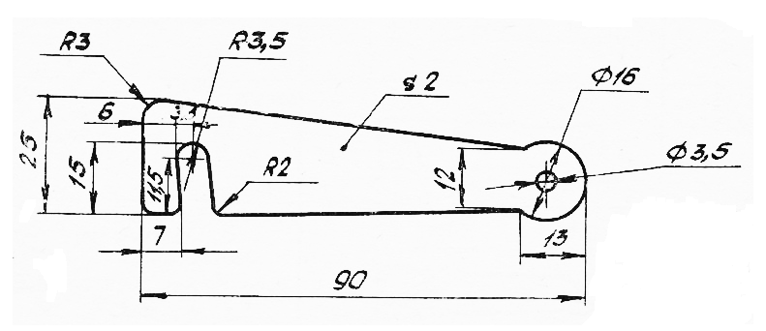

Рис. 1. Крючок

Карта пооперационного контроля

№  п/п | Критерии оценки | К-во  баллов | Кол-во  баллов,  выставлен  ных членами жюри | Номер  участника
1. | Наличие рабочей формы (халат, головной убор) | 1
2. | Соблюдение правил безопасной работы.  Культура труда (порядок на рабочем месте, трудовая дисциплина) | 2
3. | Разработка чертежа заготовки в соответствии с техническими условиями и требованиями к рабочим чертежам (ГОСТ-2.107-68) | 5
4. | Технология изготовления изделия: | 25
 | - технологическая последовательность изготовления изделия; | (12)
 | - разметка заготовки в соответствии с техническими условиями и разработанным чертежом; | (3)
 | - разметка и сверление двух отверстий; | (4)
 | - точность изготовления готового изделия в соответствии с техническими условиями и чертежом; | (3)
 | - качество и чистовая обработка готового изделия | (3)
5. | Опиливание сопряжений, радиусных поверхностей | 5
6. | Уборка рабочего места | 1
7. | Время изготовления – до 90 мин. (с одним перерывом 10 мин.). | 1
 | Итого: | 40

Председатель

Члены жюри:

